 | 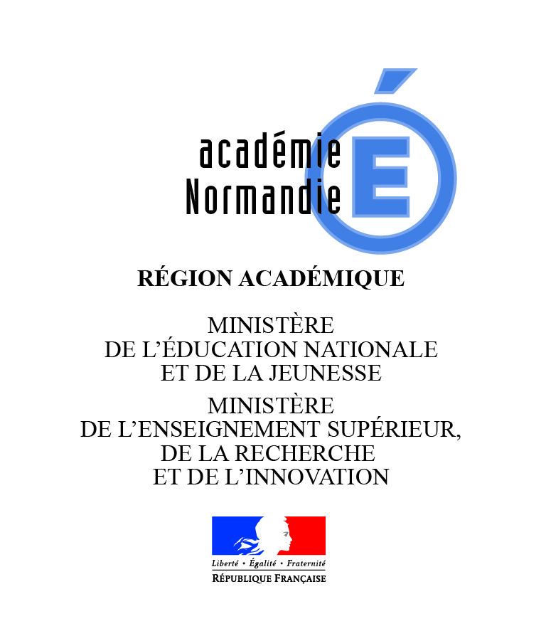 |  | 
Le 17 janvier 2020

Des lycéens et apprentis normands en voyage d’étude à Auschwitz avec Ginette Kolinka, rescapée du camp

Les 15 et 16 janvier, à quelques jours du 75ème anniversaire de la libération du camp d’Auschwitz par l’Armée rouge, une délégation normande, de 140 lycéens emmenée par Hervé Morin, Président de la Région Normandie, s’est rendue en voyage d’étude, au camp d’Auschwitz-Birkenau, en présence de Ginette Kolinka, survivante du camp. Passeuse de mémoire de la Shoah, Ginette Kolinka témoigne de l’horreur des camps auprès des jeunes et effectue le voyage à Auschwitz avec eux depuis vingt ans.

« C’est la haine qui a fait ça, la haine à l’état pur. Je veux que vous sachiez où peut mener la haine de l’autre. C’est pour cela que je témoigne face à vous de l’horreur des camps. Souvenez-vous de ce que vous avez trouvé impensable. Vous allez pouvoir en parler pour que ça ne recommence pas » explique Ginette Kolinka aux jeunes découvrant le site où fut assassiné 1,1 million de déportés dont 1 000 000 Juifs.

« Si la part émotionnelle est une composante forte d’un tel voyage, l’objectif demeure avant tout de développer une réflexion sur ce traumatisme de l’humanité et de contribuer à la construction de la citoyenneté des adolescents » déclare Hervé Morin.

L’ex Région Basse-Normandie, en partenariat avec les autorités académiques, représentées par Françoise Moncada, Directrice académique de l'Orne, le Mémorial de la Shoah représenté par Olivier Lalieu, responsable de l’aménagement des lieux de mémoire et des projets externes, et la Direction Régionale de l'Alimentation, de l'Agriculture et de la Forêt de Normandie, représentée par Caroline Guillaume, Directrice, propose, depuis 2010, un projet pédagogique mené par les jeunes sous la responsabilité de leurs enseignants. Le voyage d’étude à Auschwitz organisé par le Mémorial de la Shoah, avec le soutien aussi de la Fondation pour la mémoire de la Shoah, en est le temps fort. Le dispositif d’éducation mémorielle a été élargi, en 2017, à l’ensemble de la région normande.

Seize lycées et CFA ont répondu à l’appel à candidature lancé par la Région Normandie. Un jury associant les partenaires a sélectionné sept projets imaginés par les lycéens ou apprentis d’Alençon, Caen, Lillebonne, Saint-Etienne du Rouvray, Saint-Lô, Yvetot et Vire.

Les jeunes élaboreront un court-métrage, un récit ou une exposition en lien avec le voyage d’étude et les témoignages de rescapés des camps. Les projets s’ancrent sur une recherche concernant l’histoire locale : personnes arrêtées dans la ville de l’établissement, parcours de justes…. Ces réalisations seront présentées dans chaque établissement, puis le 19 mai au Mémorial de Caen.

Les projets des lycéens et de leurs professeurs avec l’appui du Mémorial de la Shoah

Le Lycée Saint François de Sales d’Alençon (terminale métiers de la sécurité) élabore des audioguides (via la plateforme Izi-Travel) narrant et géo-localisant l’histoire des Juifs de l’Orne persécutés et en particulier celle de quatre familles.

Le Cifac de Caen (terminale bac pro technique de vente) écrit au sujet de deux familles caennaises et de deux adolescents : Victoria Goldstein, enfant cachée et Louis Juris, déporté à 16 ans.

Le Lycée Guillaume le Conquérant de Lillebonne (terminale littéraire) effectue un travail sur l’histoire des Juifs de Lillebonne dont une famille en particulier les Rosenberg et sur les mémoires de la déportation à l’échelle locale. Ces recherches aboutiront à la production d’un film et d’un blog.

Le Lycée Le Corbusier de Saint Etienne du Rouvray (première BTISEC) travaille sur la thématique des Justes en lien avec l’histoire de Justes de Sotteville-lès-Rouen honorés pour avoir sauvé deux enfants, Isaac et José Mizrahi. La classe réalisera un film retraçant l’histoire des protagonistes et du parcours mémoriel de la classe.

Le LEA Robert Doisneau de Saint-Lô (1ère et 2ème année de CAP) ont pour projet l’écriture et la création sonore de l’histoire de deux enfants cachés dans les environs de Saint-Lô, Marcelle Pipkis et Monique Krausz.

Le Lycée agricole d’Yvetot (terminale technologique production) réalise une exposition photographique sur l’histoire d’une enfant cachée, Liliane Zajdow, recueillie par la famille Waltspurger, reconnue comme Juste.

Le CFA des Champs de Tracy de Vire (terminale CGEA et TCVA) crée une exposition photographique et réalise un travail d’écriture sur l’histoire des Juifs de Vire à partir d’un parcours mémoriel autour des lieux d’arrestation dans la ville.

Ginette Kolinka (née Cherkasky)
Ginette Cherkasky est née à Paris en 1925. Son père Léon dirige un petit atelier de fabrication d’imperméables dans le quartier du faubourg du temple. Par peur des arrestations, la famille Cherkasky franchit clandestinement la ligne de démarcation au cours de l’été 1942 et s’installe à Avignon, où elle s’efforce de reprendre une vie normale.

Ginette travaille avec ses parents et ses soeurs sur les marchés. Le 13 mars 1944, en rentrant déjeuner, elle tombe nez à nez avec les agents de la Gestapo venus les arrêter. Elle est incarcérée à la prison des Baumettes, à Marseille, avec son père, son petit frère de 12 ans, Gilbert, et un neveu, Georges, âgé de 14 ans. Tous les quatre sont transférés au camp de Drancy le 2 avril, et déportés à Auschwitz le 13, au départ de la gare de Bobigny, dans un convoi de 1 500 personnes.

A l’arrivée à Auschwitz, son père et son frère, fatigués, montent sans le savoir dans les camions qui partent vers les chambres à gaz. Ginette fait partie d’un groupe de 91 femmes sélectionnées pour le travail, et reçoit le matricule 78599. Elle ne reverra plus Georges, son neveu, emmené au camp des hommes. Fin octobre 1944, elle est transférée à Bergen-Belsen, puis en février 1945 dans une usine de matériel aéronautique à Raguhn, près de Leipzig.

A l’approche des troupes alliées, le 13 avril 1945, elle est placée dans un nouveau convoi en direction du camp de Theresienstadt où elle tombe malade du typhus. Libérée par l’Armée rouge, elle est rapatriée à Lyon le 3 juin et rentre à Paris où elle retrouve sa mère et quatre de ses cinq soeurs. Léa, la mère de Georges, arrêtée à Paris et déportée à Auschwitz le 13 février 1943 par le convoi n° 48, n’a pas survécu.

La Shoah (Source Mémorial de la Shoah)
Près de 6 millions de Juifs d’Europe ont été victimes de la Shoah. Plus d’un million d’entre eux ont été assassinés dans le seul camp d’Auschwitz-Birkenau.
Sur les 300 000 à 330 000 Juifs vivant en France Métropolitaine en 1940, on dénombre 80 000 victimes. 55 000 étaient des Juifs étrangers, 25 000 avaient la nationalité française. 3 000 sont morts dans les camps d’internement français. 1 000 ont été exécutés ou abattus sommairement en France. 76 000 dont environ 11 400 enfants, 2 000 de moins de 6 ans, ont été déportés. Seuls 4 000 ont survécu.

Le Mémorial de la Shoah
Le Mémorial de la Shoah, le plus grand centre d’archives en Europe sur l’histoire de la Shoah, est un lieu de mémoire, de pédagogie et de transmission sur l’histoire du génocide des Juifs pendant la Seconde Guerre mondiale en Europe.

Présent sur deux sites, à Paris au cœur du quartier historique du Marais, mais aussi à Drancy face à la cité de la Muette, l’ancien camp d’internement et de déportation pour la majorité des Juifs de France, le Mémorial de la Shoah propose une exposition permanente à Paris et à Drancy.

Dans le site parisien, le Mémorial organise deux expositions temporaires par an, ainsi que de nombreuses activités particulièrement variées tant pour les jeunes que pour les adultes afin de mieux appréhender cette période tragique de l’histoire de notre pays et de l’Europe, la transmettre aux nouvelles générations et permettre à chacun de s’approprier cette histoire.

Le Mémorial de la Shoah s’intéresse également à l’histoire de trois autres génocides du XXe siècle (les génocides des Arméniens, des Tutsi au Rwanda et des Hereros et Namas en Namibie en 1905).

Contacts presse :
Région Normandie :
Emmanuelle Tirilly – tel : 02 31 06 98 85 – emmanuelle.tirilly@normandie.fr

Mémorial de la Shoah : Flavie Bitan - 01 53 01 17 16 - flavie.bitan@memorialdelashoah.org

Rectorat :
Laure Cours-Mach - tel : 02 31 30 16 35 - communication@ac-caen.fr

